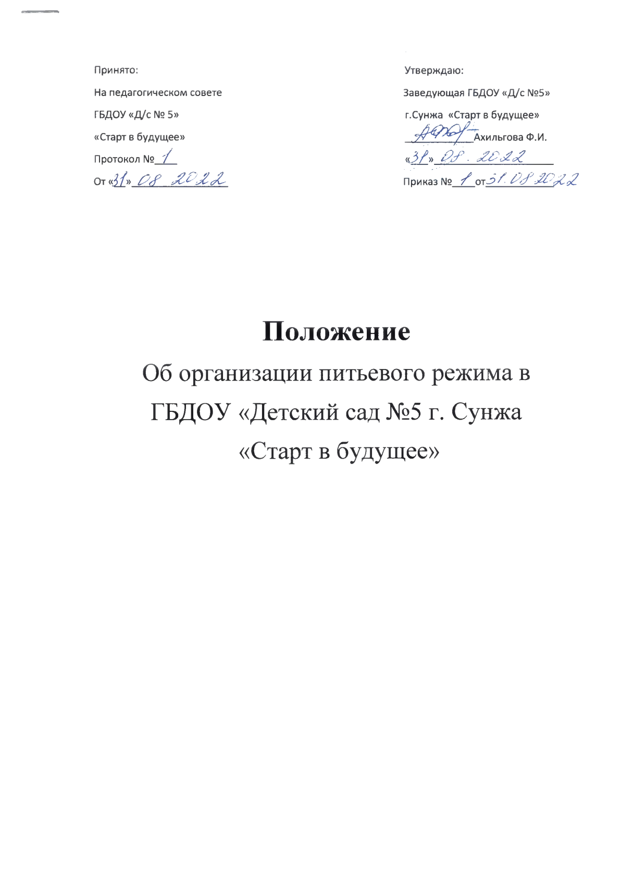

1. Общие положения
1.1. Положение о питьевом режиме регламентирует организацию питьевого режима
в ГБДОУ «Детский сад №5 г. Сунжа «Старт в будущее»
1.2. Настоящее Положение о питьевом режиме разработано в соответствии с
Федеральным Законом от 29.12.2012 № 273-ФЗ «Об образовании в Российской
Федерации». Питьевой режим в детском саду проводится в соответствии с
требованиями СанПиН 2.3/2.4.3590-20.
1.3. Питьевой режим воспитанников обеспечивается кипяченой питьевой водой, при
условии ее хранения не более 3 часов.
1.4. Питьевая вода должна доступна ребенку в течение всего времени его
нахождения в ДОУ. Ориентировочные размеры потребления воды ребенком
зависят от времени года, двигательной активности ребенка, и, в среднем составляют
не менее 200 мл. в день на одного ребенка. ( Ребенок должен получить не менее 70%
суточной потребности в воде).
2. Задачи организации питьевого режима
2.1. Обеспечение детей безопасной водой, которая необходима для естественной
потребности.
Контроль за организацией питьевого режима осуществляется в соответствии с
требованиями СанПиН 2.3/2.4.3590-20.
2.2. Питьевой режим может быть организован кипяченой водой или через
использование расфасованной в емкости бутилированной воды, которая должна
отвечать безопасности требованиям на питьевую воду.
3. Организация питьевого режима в ДОУ
3.1. Питьевой режим в ДОУ организуется с использованием кипяченой охлажденной
питьевой воды. В группах кипяченая вода хранится не более 3 часов с момента
получения воды на пищеблоке.
3.2. Вода кипятится и охлаждается на пищеблоке в специальных промаркированных
емкостях (баке).
3.3. Кипяченая вода выдается с пищеблока 3 раза в день 7 часов , 11 часов, 14 часов.
3.4. Выдача воды на группы осуществляется поваром в специальные емкости и
отражается в журнале с подписью ответственного лица за организацию питьевого
режима в группе
3.5. Обработка емкостей, перед утренней раздачи воды осуществляется младшим
воспитателем и доставляется в группу.
3.6. Те56мпитратура питьевой воды даваемой ребенку не должна превышать 18-20
С.
3.7. Воду дают ребенку в индивидуальных кружках. Мытье чашек осуществляется
организованно, после каждого применения.
3
3.8. В летний период организация питьевого режима осуществляется во время
прогулки. Питьевая вода выносится младшим воспитателем на улицу в
соответствующей емкости, разливается воспитателем в чашки по просьбе детей.
4. Организация питьевого режима расфасованной в емкости
(бутилированной) водой
4.1. В ДОУ предусмотрено обеспечение воспитанников питьевой бутилированной
водой, согласно гигиеническим требованиям.
4.2. Питьевой режим организован через пользование расфасованной в емкости
бутилированной водой.
4.3. Для воспитанников обеспечен свободный доступ к питьевой воды в течении
всего времени их пребывания в ДОУ.
4.4. При организации питьевого режима используется чистая посуда.
4.5. Бутилированная вода, используемая в ДОУ, имеет документы, подтверждающая
ее происхождение, качество и безопасность.
4.6. Замена емкостей с водой производится систематически, обеспечивая
бесперебойное обеспечение водой.
4.7. Установка воды производится в местах, где не попадает прямой солнечный свет,
вдали от приборов отопления.
5. Пользование помпой предназначенной для
использования бутилированной воды
5.1. Снимите с бутылки полиэтиленовую пробку.
5.2.Установите помпу на бутылку с водой аккуратно зафиксируйте на горловине
бутылки.
5.3. Чтобы набрать воду, нажмите на кнопку помпы. При этом нужно подставить
под кран посуду.
5.4. Запрещается использовать помпу для других целей, кроме осуществления
питьевого режима.
6. Функции должностного лица, осуществляющего
контроль за питьевым режимом
6.1. Контроль за организацией питьевого режима в ДОУ осуществляется старшей
медицинской сестрой, заведующей хозяйством ежедневно.
6.2. Ответственность за организацию питьевого режима в ДОУ возлагается на
повара (при использовании кипяченой воды), в группах – на воспитателей и
младших воспитателей.

Принято: Утверждаю:
На педагогическом совете Заведующая ГБДОУ «Д/с №5»
ГБДОУ «Д/с № 5» г.Сунжа «Старт в будущее»
«Старт в будущее» ____________Ахильгова Ф.И.
Протокол №____ «___»_____________________
От «__»_________________ Приказ №____от____________

Положение
Об организации питьевого режима в
ГБДОУ «Детский сад №5 г. Сунжа
«Старт в будущее»

